FERRETERÍA SALCEDO
MANUAL DEL CLIENTE
Compra simple, segura y trazable

Versión documentada: ferreteria-salcedoo.vercel.app
Guía visual de operación

Una experiencia de compra de principio a fin
Este manual acompaña al cliente desde la búsqueda de un producto hasta el seguimiento de su entrega. Está basado en los módulos implementados en la tienda virtual de Ferretería Salcedo.
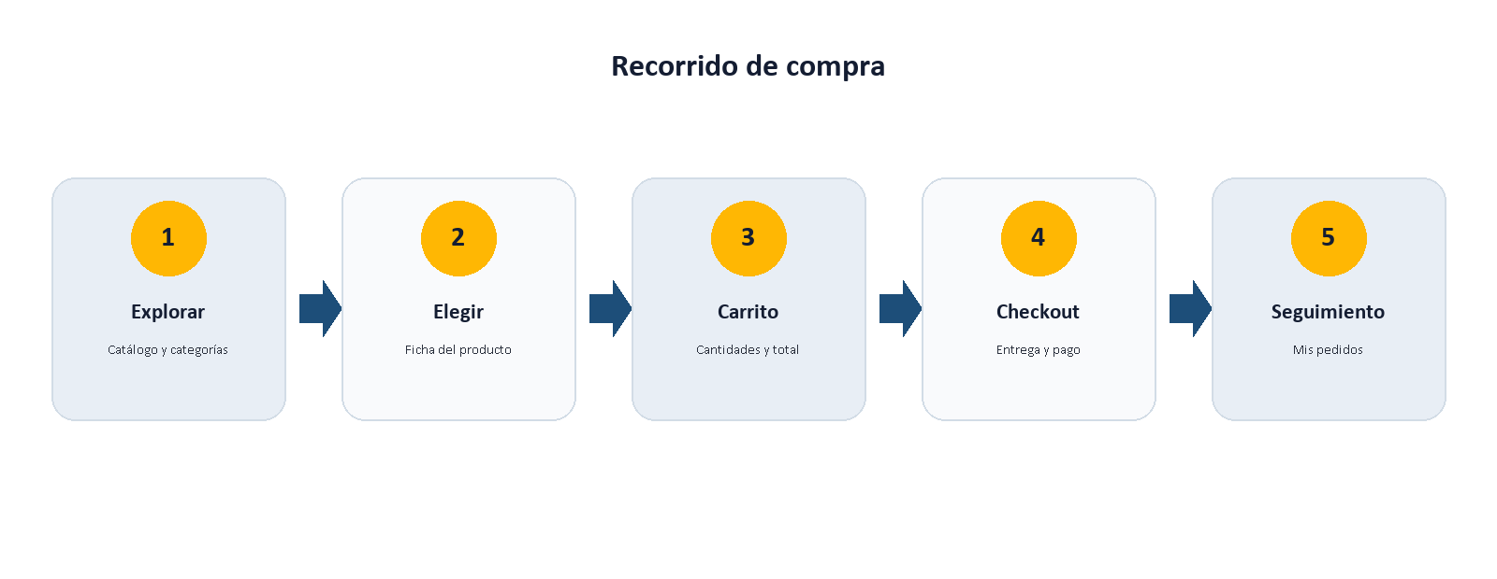
Figura 1. Recorrido de compra disponible para el cliente.

1. Antes de comenzar
- Use una conexión estable y un navegador actualizado.
- Cree y verifique su cuenta para confirmar pedidos y consultar su historial.
- Tenga disponibles sus datos de contacto, dirección y comprobante de pago cuando corresponda.

2. Explorar el catálogo
Abra Productos desde el menú principal. Puede navegar por categorías, buscar un artículo y abrir su ficha para revisar imágenes, precio, oferta, disponibilidad y descripción.
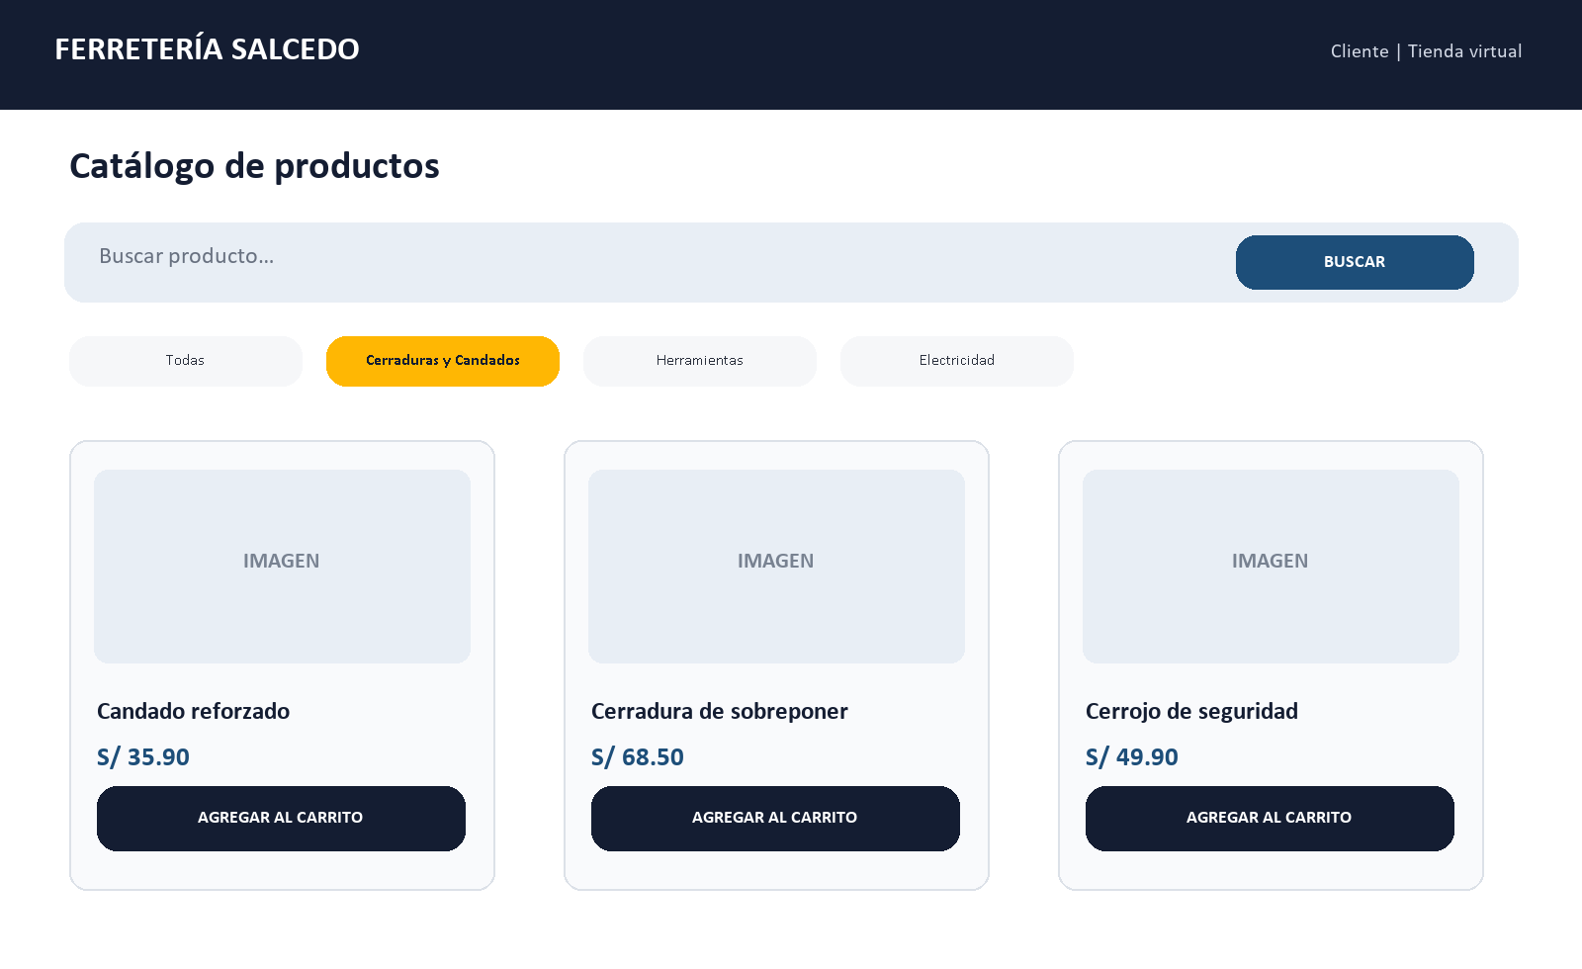
Figura 2. Vista referencial del catálogo y sus acciones principales.
Acción | Qué permite
Buscar | Localizar un producto por nombre o referencia.
Categorías | Filtrar artículos por familia.
Ver detalle | Consultar información antes de comprar.
Agregar al carrito | Incorporar el artículo y revisar el total.

3. Cuenta y seguridad
- Seleccione Iniciar sesión y elija registrarse si aún no tiene cuenta.
- Complete los datos solicitados y revise su correo.
- Ingrese el código de verificación para activar la cuenta.
- Inicie sesión para continuar el checkout y acceder a Mi cuenta / Mis pedidos.
Recomendación de seguridad: no comparta su contraseña ni códigos de verificación. Si pierde el acceso, use la recuperación de contraseña desde la pantalla de inicio de sesión.

4. Carrito y checkout
Abra el carrito para validar cantidades y total. Al elegir Finalizar compra, seleccione delivery o recojo en tienda, complete los datos de entrega y escoja Yape, transferencia o efectivo.
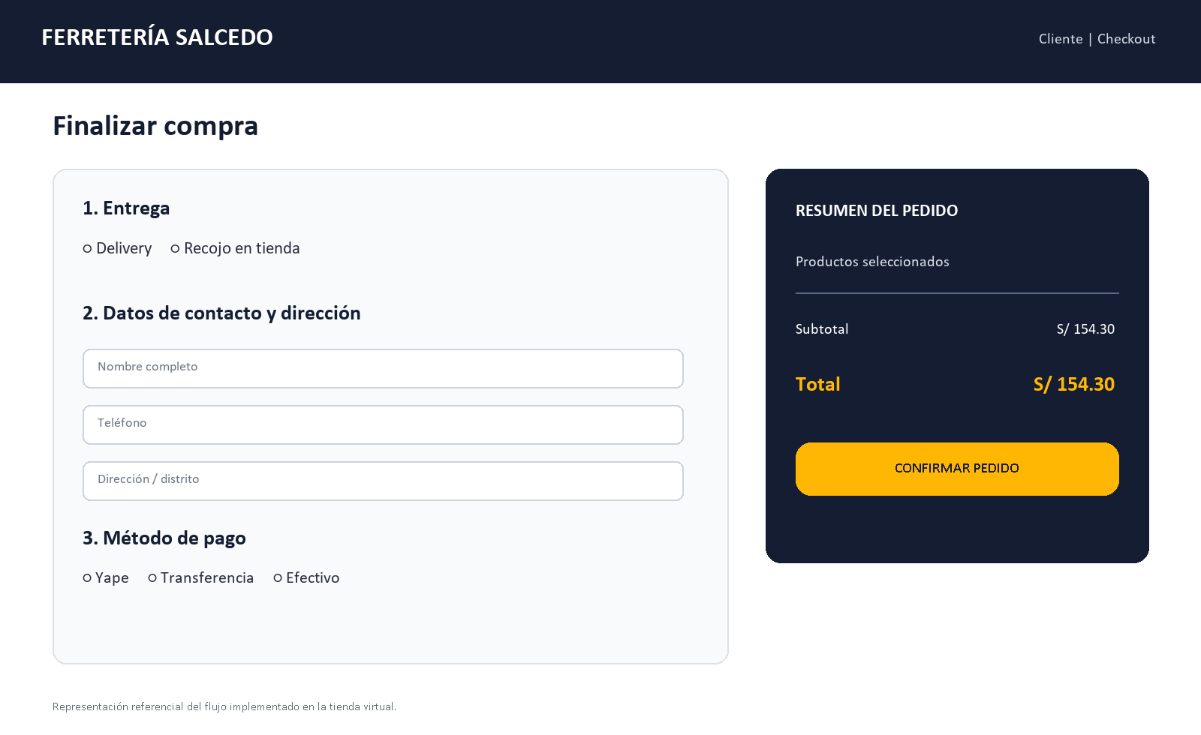
Figura 3. Vista referencial del proceso de checkout y confirmación.

5. Comprobante y seguimiento
Si el método es Yape o transferencia, cargue un comprobante legible y confirme que el importe coincida con el pedido. En Mis pedidos podrá reconocer el avance: Pendiente, Pago verificado, En preparación, Enviado, Entregado o Cancelado.

6. Ayuda rápida
Situación | Acción recomendada
No recibo el código | Use Reenviar código y revise correo no deseado.
Olvidé mi contraseña | Solicite recuperación desde Login.
Tengo una consulta | Use el botón de WhatsApp de la tienda.
Mi pago no figura | Revise el comprobante y consulte el estado en Mis pedidos.

GUÍA DETALLADA DEL CLIENTE
Esta sección amplía las instrucciones de uso con escenarios cotidianos, controles previos y recomendaciones para una compra sin contratiempos.

7. Guía paso a paso para una compra completa
- Desde Inicio o Productos, seleccione la categoría que corresponda a su necesidad.
- Abra el producto y revise nombre, características, precio vigente, oferta y stock disponible.
- Defina la cantidad y presione Agregar al carrito. Repita para otros artículos.
- Abra el carrito; si desea corregir un artículo, use los controles +, − o eliminar.
- Inicie sesión o cree una cuenta antes de continuar al checkout.
- Seleccione delivery o recojo en tienda; complete los campos solicitados.
- Elija el método de pago y confirme que el total mostrado sea correcto.
- Registre el pedido y, si corresponde, cargue el comprobante legible.
- Revise Mis pedidos para confirmar el estado y los siguientes pasos.

8. Qué revisar antes de confirmar
Elemento | Verificación del cliente | Por qué importa
Producto | Nombre, modelo, cantidad y características. | Evita comprar una variante no deseada.
Precio | Precio regular, oferta y total del pedido. | Permite confirmar el importe final.
Entrega | Distrito, dirección, referencia o recojo. | Facilita una entrega sin demoras.
Pago | Método elegido y comprobante legible. | Agiliza la verificación administrativa.
Contacto | Teléfono y correo vigentes. | Permite coordinar incidencias.

9. Estados del pedido explicados
Estado | Significado | Qué debe hacer el cliente
Pendiente | El pedido fue recibido; puede estar a la espera de pago o revisión. | Verificar que el comprobante se haya enviado.
Pago verificado | El pago fue validado por el equipo. | Esperar la preparación.
En preparación | Los productos se están separando o empaquetando. | Mantener disponible el teléfono.
Enviado | El pedido salió para delivery o está en tránsito. | Estar atento a la entrega.
Entregado | La compra fue finalizada correctamente. | Conservar la información del pedido.
Cancelado | El pedido no continuará. | Contactar al canal de atención si requiere aclaración.

10. Casos frecuentes y solución
Caso | Solución
No puedo agregar productos | Revise la conexión, actualice la página y confirme que exista stock.
El carrito muestra un total inesperado | Revise cantidades y precios; retire artículos duplicados antes de confirmar.
No puedo pasar al checkout | Inicie sesión y asegúrese de que el carrito contenga al menos un producto.
El comprobante fue rechazado | Revise monto, fecha y legibilidad; cargue una imagen nueva si es necesario.
Necesito cambiar un pedido | Comuníquese de inmediato por WhatsApp e indique el número de pedido.

11. Buenas prácticas de seguridad y privacidad
- Use una contraseña única y no la guarde en equipos públicos.
- No envíe códigos de verificación por WhatsApp, redes sociales ni a terceros.
- Compruebe que los datos de entrega y contacto sean propios y estén actualizados.
- Conserve comprobantes solo hasta que el pago y pedido queden confirmados.
Canal de ayuda: El botón de WhatsApp de la tienda permite realizar consultas sobre productos, entrega y pedidos. Al escribir, incluya el número de pedido si ya fue creado.

